Мы – учащиеся МОБУ школы “Гармония” Уфимского района Республики Башкортостан.

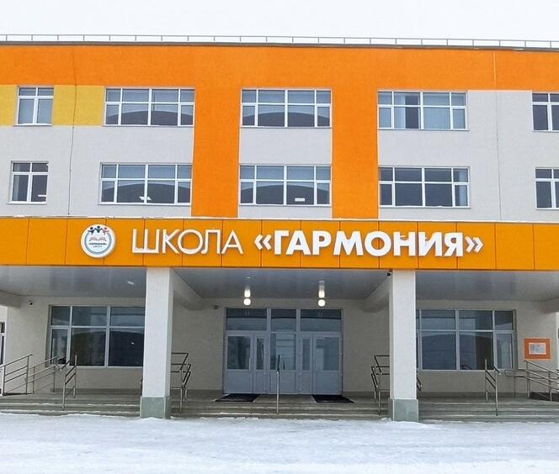

Наш дружный 1Д класс богат талантами.

Многие ребята начали свой школьный путь, уже проявив себя в разных видах спорта и искусства.

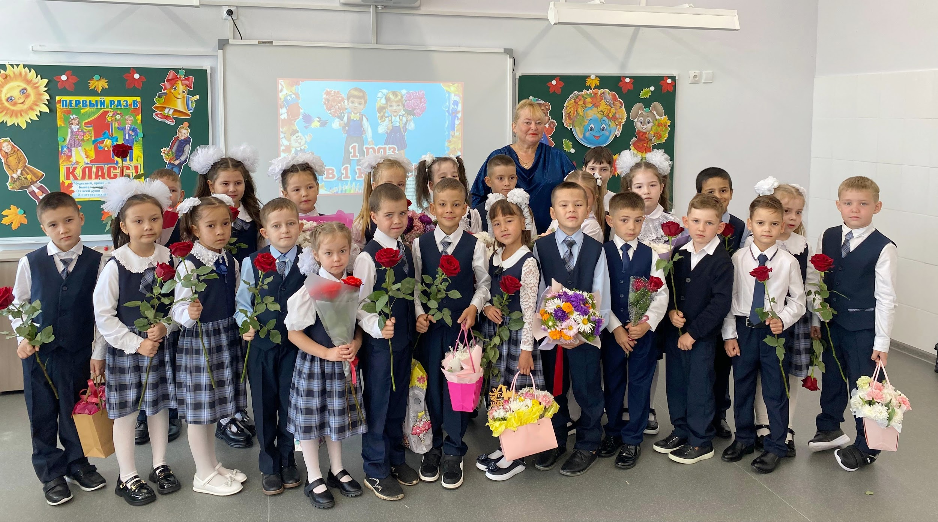

Арина обладает прекрасным слухом и занимается музыкой. Тамерлан и Аскар играют в футбол и всегда готовы к новым победам.

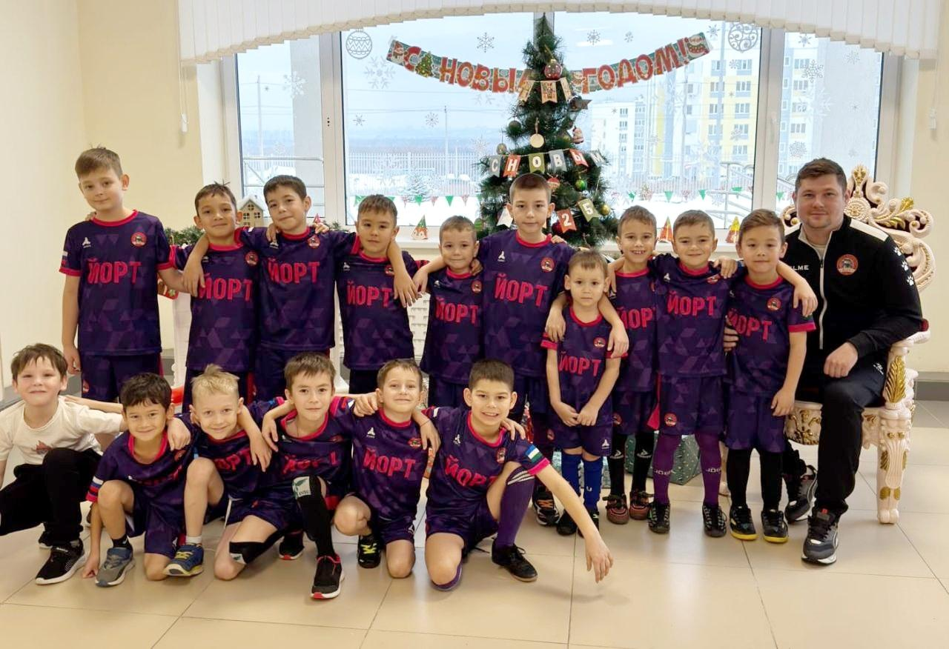

Ярослав поёт и занимается спортивным ориентированием в школе Олимпийского резерва.

Многие девочки класса замечательно танцуют и обладают поразительной гибкостью. Эмир восхитительно рисует и катается на скейтборде.

А Валерий помимо каратэ сочиняет забавные стихотворения:

"Снежная зима, белые сугробы.

Замела дома, деревья и дороги.

Я люблю зимой с горки покататься

И в снегу пушистом вдоволь поваляться.

И гонять на лыжах по лесной дорожке

И сушить на печке снежные сапожки".

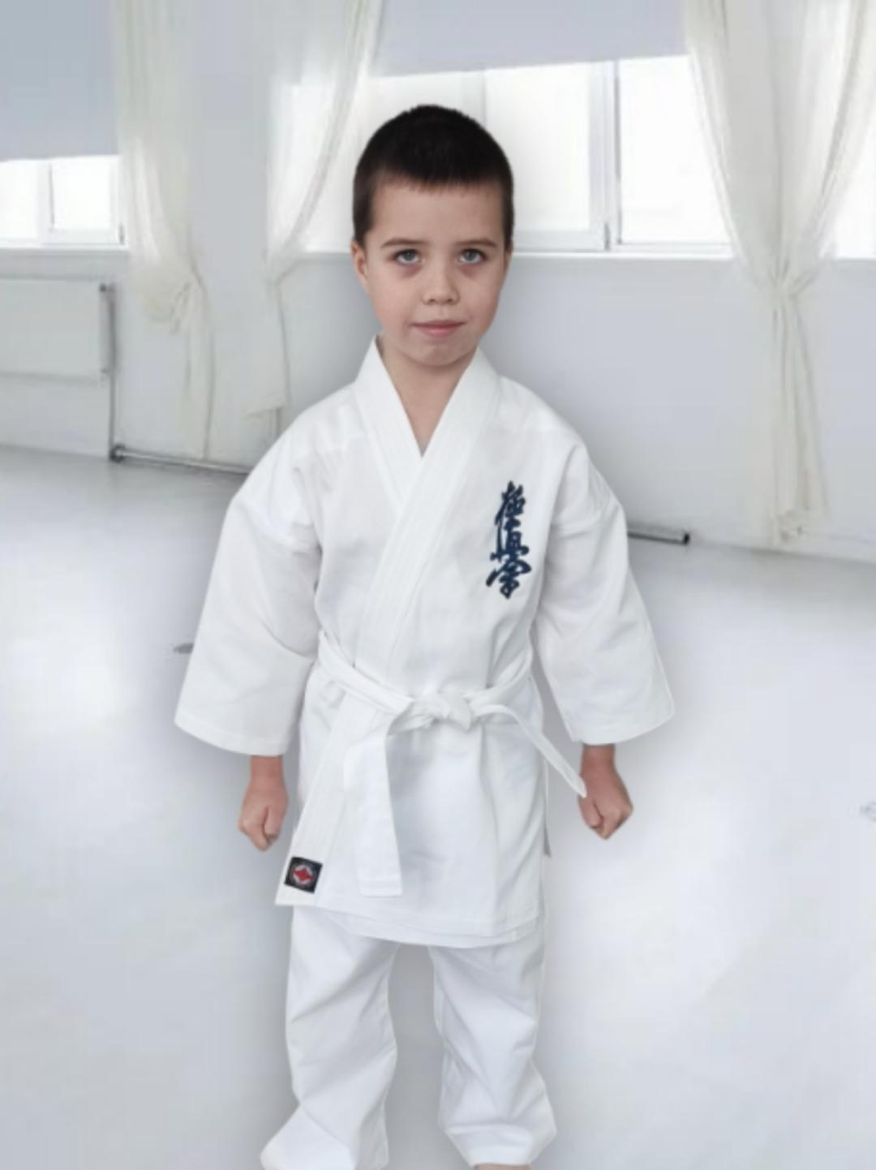

Также стихотворным талантом обладает Камила, она пишет более серьёзные стихи:

“Школьный мир ученика

Полон радости, добра,

В нём учитель - верный друг

В изучении наук.

Школа - мир, где мы растём,

Темы вместе познаём!

Здесь учёба - наш завет

Есть вопрос, и есть ответ! “.

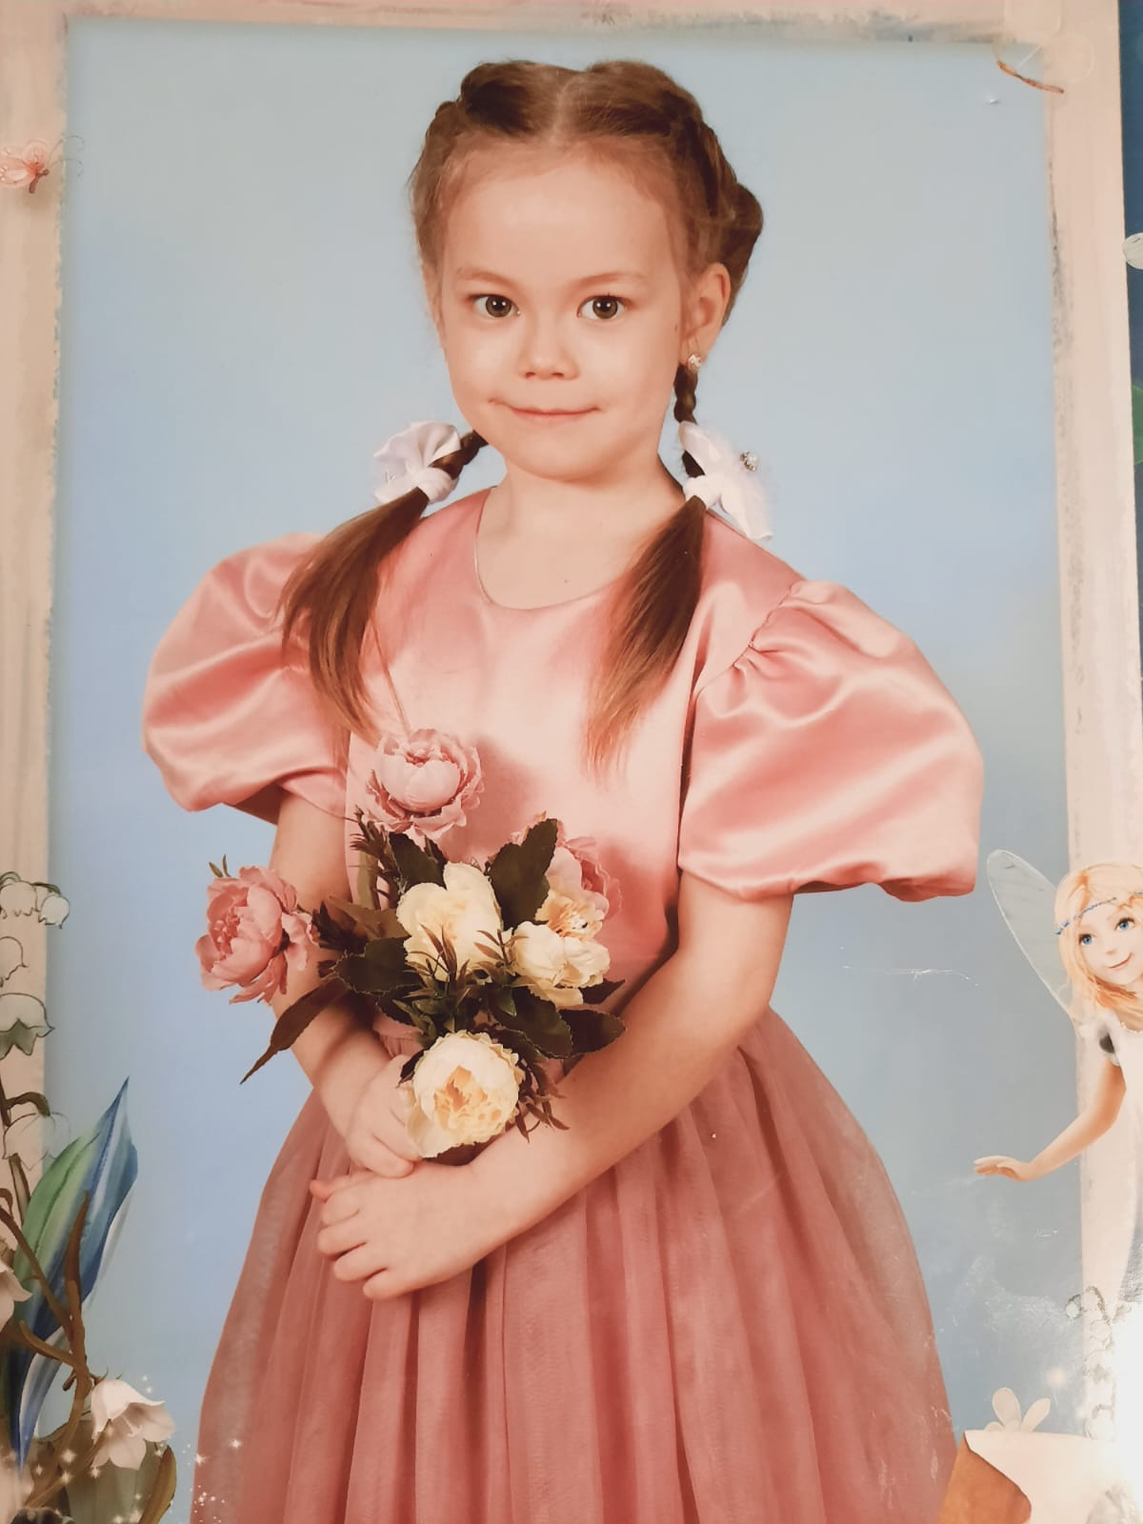

Классный руководитель, учитель высшей категории Калеева Лилия Табрисовна.